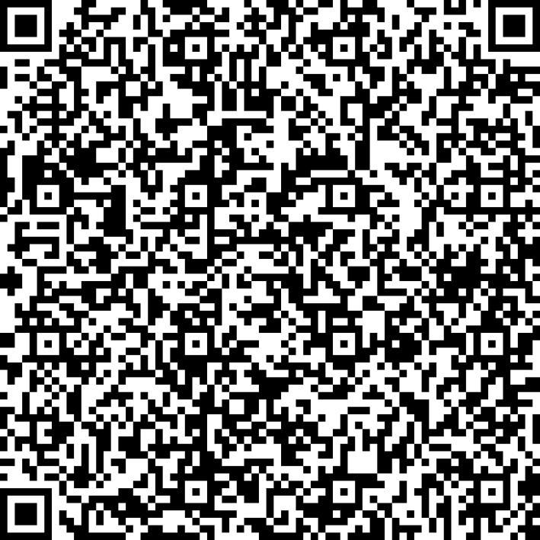
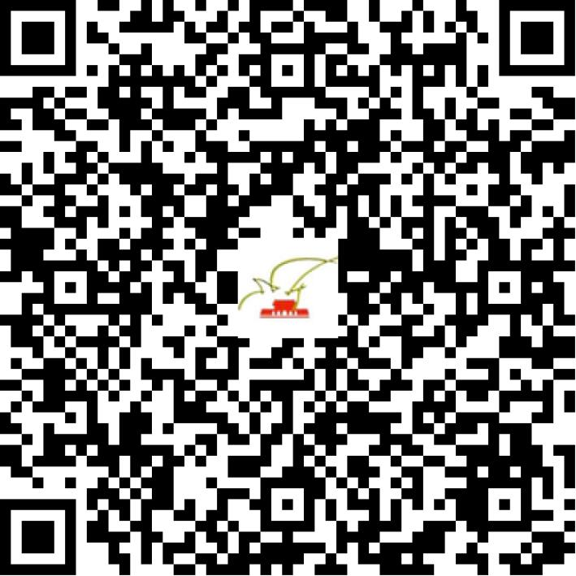

京网文〔2019〕0720-048号

2021 | 年 | 03 | 月 | 12 | 日
名 称 | 北京缘博网络科技有限公司
住 所 | 北京市密云区经济开发区兴盛南路8号开发区办公楼501室-3462（经济开发区集中办公区）
法定代表人 | 杨先琳
主要负责人
类 型 | 有限责任公司
首次发证日期 | 2016年02月17日
有效期 | 2022年01月24日
网站域名 | yobolove.com;hongxxq.com
经营范围 | 利用信息网络经营音乐娱乐产品
发证机关
编号
许可证有效期届满前30日内办理延续，有效期届满未延续的将依法予以注销。

